- .py文件代码解释
import pandas as pd # 导入pandas库，用于数据处理（如读取CSV文件）
import numpy as np # 导入numpy库，用于数组操作
from gensim.models import Word2Vec # 导入Word2Vec模型，用于训练词向量
from nltk.tokenize import word_tokenize # 导入nltk中的word_tokenize函数，用于分词
import nltk # 导入nltk库，用于处理自然语言
import re # 导入re库，用于正则表达式处理文本
from tqdm import tqdm # 导入tqdm库，用于显示进度条
导入需要的库，这些库分别用于数据处理、词向量训练、文本预处理和进度显示。

# 下载必要的nltk数据
nltk.download('punkt')
下载 nltk 中用于分词的数据包（punkt），这是一个分词模型，word_tokenize 函数需要这个数据包。

def preprocess_text(text):
"""文本预处理函数"""
# 确保输入为字符串类型
if not isinstance(text, str):
text = str(text)

# 转换为小写
text = text.lower()
# 移除特殊字符
text = re.sub(r'[^\w\s]', '', text)
# 分词
tokens = word_tokenize(text)
return tokens
preprocess_text 函数：
输入：文本字符串。
输出：分词后的列表。
功能：此函数用于文本预处理。它首先确保输入是字符串，然后将文本转换为小写，去除文本中的特殊字符（如标点符号），最后通过 word_tokenize 对文本进行分词，返回一个词汇列表。

def load_and_preprocess_data(file_path):
"""加载并预处理数据"""
# 显式指定列名
columns = ['label', 'title', 'review']
# 读取CSV文件，并指定列名
df = pd.read_csv(file_path, names=columns, header=None)

# 打印列名，检查列名是否正确
print(df.columns)

# 处理缺失值
df = df.fillna('') # 用空字符串填充缺失值

# 合并标题和评论
df['text'] = df['title'] + " " + df['review']

# 预处理所有文本
corpus = []
for text in df['text']:
tokens = preprocess_text(text)
corpus.append(tokens)

return corpus, df # 返回处理后的文本和整个数据框
load_and_preprocess_data 函数：
输入：CSV文件路径（file_path）。
输出：预处理后的词汇列表（corpus）和完整的数据框（df）。
功能：此函数加载CSV文件并进行数据预处理。它首先读取CSV文件并指定列名，然后处理缺失值（用空字符串填充）。接着，它将标题和评论合并为一个新列 text。然后通过调用 preprocess_text 函数处理所有文档文本，最终返回文本的分词列表和原始数据框。

def train_word2vec(corpus):
"""训练Word2Vec模型，并显示进度条"""
# 用 tqdm 包裹 corpus 数据，显示进度条
model = Word2Vec(sentences=tqdm(corpus, desc="Training Word2Vec", total=len(corpus), unit="sentence"),
vector_size=100, # 词向量维度
window=5, # 上下文窗口大小
min_count=1, # 词频阈值
workers=4) # 训练的线程数
return model
train_word2vec 函数：
输入：处理过的文本数据（corpus）。
输出：训练好的 Word2Vec 模型（model）。
功能：此函数使用 Word2Vec 模型训练词向量。它将 corpus 数据传递给 Word2Vec，并通过 tqdm 显示训练的进度条。训练过程使用了多线程（workers=4）以加速训练，并且设置了词向量的维度（vector_size=100）、上下文窗口大小（window=5）以及最小词频阈值（min_count=1）。

def get_document_vector(text, model):
"""获取文档的词向量表示（取平均）"""
tokens = preprocess_text(text)
vectors = []
for token in tokens:
if token in model.wv:
vectors.append(model.wv[token])
if vectors:
return np.mean(vectors, axis=0)
return np.zeros(model.vector_size)
get_document_vector 函数：
输入：一个文档的文本（text）和已训练好的 Word2Vec 模型（model）。
输出：该文档的词向量表示（numpy 数组）。
功能：此函数计算文档的词向量表示。它首先将文本分词，然后通过模型获取每个词的词向量。如果文档中存在有效的词向量，则返回这些词向量的平均值，作为文档的向量。如果没有有效的词向量，则返回一个零向量。

def main():
# 加载数据并预处理
corpus, df = load_and_preprocess_data('dataset/dev.csv')

# 训练Word2Vec模型
model = train_word2vec(corpus)

# 获取文档向量
doc_vectors = []
for text in tqdm(df['text'], desc="Processing documents", unit="document"):
doc_vector = get_document_vector(text, model)
doc_vectors.append(doc_vector)

# 转换为numpy数组
X = np.array(doc_vectors)
y = df['label'].values # 使用处理后的标签

print("文档向量形状:", X.shape)
print("标签形状:", y.shape)

# 保存模型（可选）
model.save("word2vec_sentiment.model")

# 示例：查看某些词的相似词
word = "great"
if word in model.wv:
similar_words = model.wv.most_similar(word)
print(f"\n与'{word}'最相似的词:")
for word, score in similar_words:
print(f"{word}: {score:.4f}")
main 函数：
输入：没有直接的输入。
输出：打印文档向量的形状和标签的形状，保存训练好的 Word2Vec 模型。
功能：main 函数是代码的主执行部分。它首先加载并预处理数据，然后通过 train_word2vec 函数训练 Word2Vec 模型。接着，它计算每个文档的词向量，并将它们存储在 doc_vectors 列表中。最后，它将文档向量和标签转化为 numpy 数组，并打印文档向量和标签的形状。最终，保存训练好的模型，并展示与某个词（如 great）最相似的词。

if __name__ == "__main__":
main()
这行代码用来确保当该文件被直接执行时，main 函数会被调用。这样做是为了确保脚本在被导入为模块时不会自动执行 main 函数。

- 代码修改思路
原函数报错：
C:\Users\lh008\anaconda3\python.exe C:\Users\lh008\Desktop\exp01-data-preprocessing\word2vec.py [nltk_data] Downloading package punkt to [nltk_data] C:\Users\lh008\AppData\Roaming\nltk_data... [nltk_data] Package punkt is already up-to-date! Traceback (most recent call last): File "C:\Users\lh008\Desktop\exp01-data-preprocessing\word2vec.py", line 96, in <module> main() ~~~~^^ File "C:\Users\lh008\Desktop\exp01-data-preprocessing\word2vec.py", line 64, in main corpus, labels = load_and_preprocess_data('dataset/dev.csv') ~~~~~~~~~~~~~~~~~~~~~~~~^^^^^^^^^^^^^^^^^^^ File "C:\Users\lh008\Desktop\exp01-data-preprocessing\word2vec.py", line 34, in load_and_preprocess_data tokens = preprocess_text(text) File "C:\Users\lh008\Desktop\exp01-data-preprocessing\word2vec.py", line 15, in preprocess_text text = text.lower() ^^^^^^^^^^ AttributeError: 'float' object has no attribute 'lower'
修改：对非字符串数据的处理：
def preprocess_text(text):
"""文本预处理函数"""
# 确保输入为字符串类型
if not isinstance(text, str):
text = str(text)

# 转换为小写
text = text.lower()
# 移除特殊字符
text = re.sub(r'[^\w\s]', '', text)
# 分词
tokens = word_tokenize(text)
return tokens
def load_and_preprocess_data(file_path):
"""加载并预处理数据"""
# 读取CSV文件
df = pd.read_csv(file_path)

# 处理缺失值
df = df.fillna('') # 用空字符串填充缺失值

# 合并标题和评论
df['text'] = df.iloc[:, 1] + " " + df.iloc[:, 2]

# 预处理所有文本
corpus = []
for text in df['text']:
tokens = preprocess_text(text)
corpus.append(tokens)

return corpus, df.iloc[:, 0].values # 返回处理后的文本和标签

原函数报错：
File "index.pyx", line 167, in pandas._libs.index.IndexEngine.get_loc File "index.pyx", line 196, in pandas._libs.index.IndexEngine.get_loc File "pandas\\_libs\\hashtable_class_helper.pxi", line 7081, in pandas._libs.hashtable.PyObjectHashTable.get_item File "pandas\\_libs\\hashtable_class_helper.pxi", line 7089, in pandas._libs.hashtable.PyObjectHashTable.get_item KeyError: 'text' The above exception was the direct cause of the following exception: Traceback (most recent call last): File "C:\Users\lh008\Desktop\exp01-data-preprocessing\word2vec.py", line 103, in <module> main() ~~~~^^ File "C:\Users\lh008\Desktop\exp01-data-preprocessing\word2vec.py", line 79, in main for text in df['text']: ~~^^^^^^^^ File "C:\Users\lh008\anaconda3\Lib\site-packages\pandas\core\frame.py", line 4102, in __getitem__ indexer = self.columns.get_loc(key) File "C:\Users\lh008\anaconda3\Lib\site-packages\pandas\core\indexes\base.py", line 3812, in get_loc raise KeyError(key) from err KeyError: 'text'
修改：尝试访问 df['text'] 列时，df 数据框中并没有 text 这个列，导致抛出了 KeyError：
df = pd.read_csv('dataset/dev.csv')
print(df.columns) # 输出列名
df['text'] = df['title'] + " " + df['review'] # 假设标题列名是 'title'，评论列名是 'review'
print(df.head()) # 打印前几行数据，检查加载是否正常

原函数报错：
C:\Users\lh008\anaconda3\python.exe C:\Users\lh008\Desktop\exp01-data-preprocessing\word2vec.py [nltk_data] Downloading package punkt to [nltk_data] C:\Users\lh008\AppData\Roaming\nltk_data... [nltk_data] Package punkt is already up-to-date! Index(['2', 'Great CD', 'My lovely Pat has one of the GREAT voices of her generation. I have listened to this CD for YEARS and I still LOVE IT. When I'm in a good mood it makes me feel better. A bad mood just evaporates like sugar in the rain. This CD just oozes LIFE. Vocals are jusat STUUNNING and lyrics just kill. One of life's hidden gems. This is a desert isle CD in my book. Why she never made it big is just beyond me. Everytime I play this, no matter black, white, young, old, male, female EVERYBODY says one thing "Who was that singing ?"'], dtype='object')
修改：CSV 文件没有列名，列名变成了第一行的数据：
df = pd.read_csv(file_path, names=['label', 'title', 'review'], header=None)
return corpus, df # 返回整个数据框
y = df['label'].values

跑通最终代码

- 结果
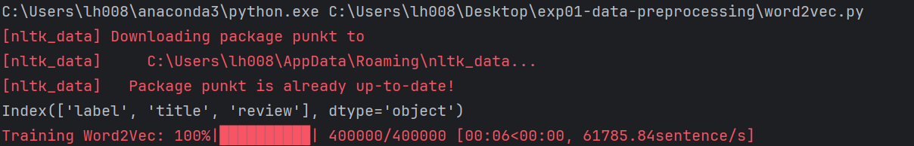
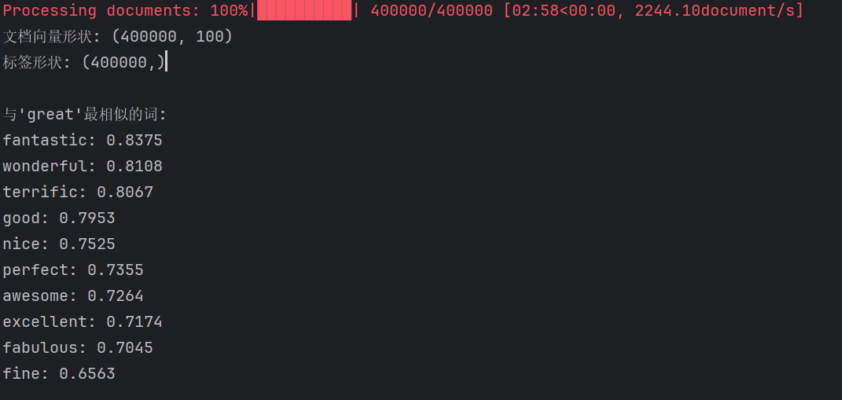
1.相似度

（1）compute_similarity 函数：
这个函数用于计算两个词之间的余弦相似度，使用 model.wv.similarity() 方法
def compute_similarity(word1, word2, model):
"""计算两个词之间的余弦相似度"""
similarity = model.wv.similarity(word1, word2)
return similarity

（2）计算多个词对的相似度
def show_pair_similarity(model, word_pairs):
"""计算并打印多个词对之间的相似度"""
for word1, word2 in word_pairs:
if word1 not in model.wv:
print(f"'{word1}' 不在词表中。")
continue
if word2 not in model.wv:
print(f"'{word2}' 不在词表中。")
continue

similarity = model.wv.similarity(word1, word2)
print(f"\n'{word1}' 和 '{word2}' 的相似度: {similarity:.4f}")

- 相似度计算示例：
word_pairs = [
("great", "good"),
("great", "bad"),
("happy", "joyful"),
("king", "queen"),
("computer", "laptop"),
("car", "automobile")
]

# 使用 show_pair_similarity 函数计算多个词对的相似度
show_pair_similarity(model, word_pairs)

- 输出示例：
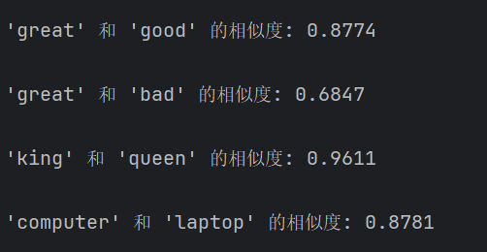
- 聚类可视化

（1）visualize_word_clusters 函数
这个函数会根据 Word2Vec 模型，使用 TSNE 和 PCA 降维后将词向量进行聚类并绘制聚类图。
def visualize_word_clusters(model, top_n=100, n_clusters=5):
"""可视化词向量聚类结果"""
# 获取高频词及其向量
words = model.wv.index_to_key[:top_n] # 取前top_n个高频词
word_vectors = np.array([model.wv[word] for word in words])

# 降维（先用PCA降维到50维，再用TSNE降维到2维）
pca = PCA(n_components=50)
word_vectors_pca = pca.fit_transform(word_vectors)
tsne = TSNE(n_components=2, random_state=42, perplexity=49)
word_vectors_tsne = tsne.fit_transform(word_vectors_pca)

# 聚类
kmeans = KMeans(n_clusters=n_clusters, random_state=42)
clusters = kmeans.fit_predict(word_vectors_tsne)

# 绘制聚类散点图
plt.figure(figsize=(12, 8))
scatter = plt.scatter(word_vectors_tsne[:, 0], word_vectors_tsne[:, 1],
c=clusters, cmap='viridis', alpha=0.7)

# 标注部分重要词汇
for i, word in enumerate(words):
if i % 5 == 0: # 每5个词标注一个，避免过于拥挤
plt.annotate(word, (word_vectors_tsne[i, 0], word_vectors_tsne[i, 1]),
fontsize=9, alpha=0.8)

plt.colorbar(scatter, label='Cluster')
plt.title(f'Word2Vec Word Clustering (Top {top_n} Words, {n_clusters} Clusters)')
plt.xlabel('TSNE Dimension 1')
plt.ylabel('TSNE Dimension 2')
plt.tight_layout()
plt.savefig('word_clusters.png', dpi=300)
plt.show()

（2）聚类可视化示例：
# 通过训练好的 model 调用可视化函数
print("\nGenerating word cluster visualization...")
visualize_word_clusters(model, top_n=150, n_clusters=5)
（3）输出示例：（160w）
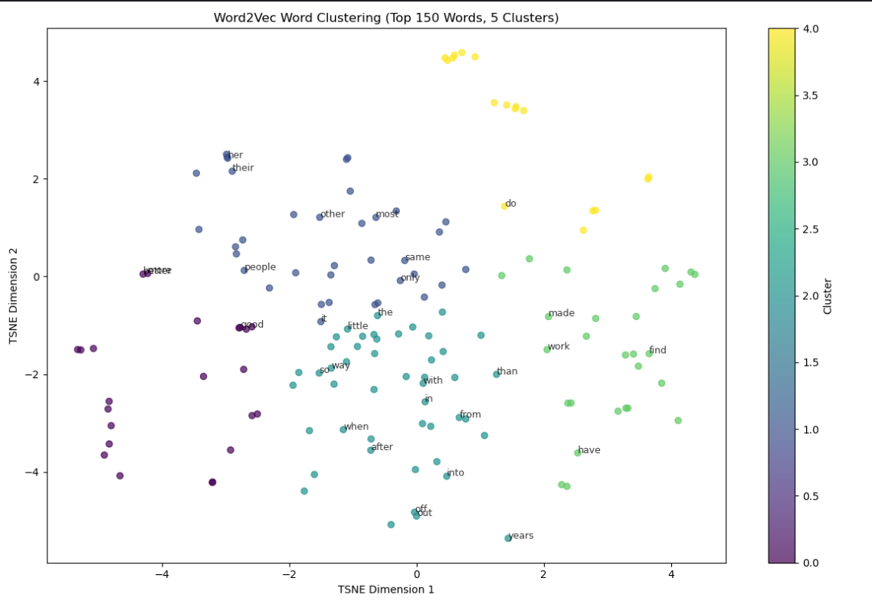

优化
（1）数据集控制：
# 读取CSV文件，并跳过前200万行
df = pd.read_csv(file_path, names=columns, header=None, skiprows=2000000)

